portada

en blanco

resumen castellano

En el presente documento…

resumen valenciano

resumen ingles

agradecimientos

toni

Vicente

Equipo

Iczia

familia

índice (tabla contenidos)

1.- Introducción 9

1.1 - Observaciones 9

1.2- Motivación 10

1.3 – Objetivos 10

1.4 – Alcance 11

2.- Puesta en contexto 12

2.1 – Telemetría en el motorsport 12

2.1.1 – Orígenes 12

2.1.2 – Avances sin control 14

2.1.3 – El Presente 16

2.2 – La competición Shell Eco-Marathon 18

2.2.1 – Historia e impacto 18

2.2.2 – Normativa básica 20

3.- Desarrollo 22

3.1 – Metodología 22

3.2 – Selección de los elementos hardware del sistema 22

3.2.1 – Microcontrolador 23

3.2.2 – Módulo GPS 23

3.2.3 – Módulo GSM 24

3.2.4 – Módulo de temperatura y presión 24

3.2.5 – Módulo acelerómetro 25

3.2.6 – Módulo para tarjetas SD 25

3.2.7 – Pantalla OLED 26

3.2.8 – Otros componentes necesarios 26

3.3 – Selección de las herramientas software 28

3.3.1 – Visual Studio Code 29

3.3.2 - PyCharm 30

3.3.3 – Autodesk Inventor 30

3.3.4 - GitHub Desktop 31

3.4 – Prototipo 1 31

3.4.1 – Problema detectado 32

3.4.2 – Soluciones propuestas 32

3.5 - Prototipo 2 34

3.5.1 – Librerías utilizadas 34

3.5.2 – Problema detectado 36

3.5.3 – Soluciones propuestas 36

3.6 – Prototipo 3 38

3.7 – Aplicación de escritorio 39

índice figuras / índice acrónimos

1.- Introducción

La Universitat Politècnica de València destaca, entre muchos aspectos, por su programa ‘Generación Espontánea’ donde alumnos y profesores se unen para desarrollar un proyecto donde se practica la filosofía ‘Aprender haciendo’.

Un gran ejemplo de ello es el equipo UPV Eco-Marathon, cuyo objetivo es desarrollar un prototipo de vehículo de bajo consumo para participar en la competición internacional anual Shell Eco-Marathon. El equipo lleva en funcionamiento desde el año 2006, donde diseñaron y construyeron, en tan solo dos meses, un prototipo para participar, por primera vez en la Shell Eco-Marathon de ese mismo año.

Dentro del equipo destaca el ambiente completamente multidisciplinar donde alumnos de todos los grados presentes en la oferta formativa del Campus d’Alcoi trabajan para mejorar el prototipo año tras año. Cada alumno, es libre de aportar innovaciones y mejorar al prototipo mediante trabajos de fin de grado, como el que se presenta en este mismo documento.

# 1.1 - Observaciones

Desde hace unos años, en el equipo, se ha observado una falta de soporte electrónico dentro del vehículo que ayudase a entender como se comportaba el mismo en la pista. Cuando el prototipo volvía a boxes tras estar en el circuito y se quería analizar lo ocurrido, únicamente existía la palabra del piloto y las imágenes de una cámara GoPro colocada en la parte frontal del vehículo.

Esto lleva a numerosas incógnitas por parte del equipo encargado de formular la estrategia de carrera ya que se desconocen aspectos como el número y momento de las diferentes arrancadas del motor por vuelta, la temperatura del aire en el interior de la bahía motor, la altitud en diferentes puntos del trazado, la velocidad media…

También se observa que, para poder comunicarse con el piloto mientras está en pista se usan dos teléfonos móviles, uno en el pitwall y otro que lleva el piloto en el bolsillo de su mono. La comunicación pitwall – piloto se realiza mediante una llamada telefónica clásica. Se hace evidente la incomodidad del sistema para el piloto ya que si la llamada se detuviera por cualquier motivo, este, debería soltar al menos una mano del volante para poder contestar a una nueva llamada, una situación para nada deseada.

# 1.2- Motivación

El uso de sistemas electrónicos e informáticos en el mundo del motor a supuesto una completa revolución tanto para el diagnóstico del estado de las diferentes partes de un vehículo como la utilización de sistemas de adquisición de datos en vehículos de competición.

Este último apartado siempre ha resultado de interés para el alumno ya que ha observado como las pantallas de ordenador han ido ocupando cada vez más y más espacio en los garajes de equipos de competición. En el mundo del motorsport, el uso de la informática a sido la siguiente gran revolución tras el descubrimiento y explotación de la aerodinámica, sobre todo en los monoplazas.

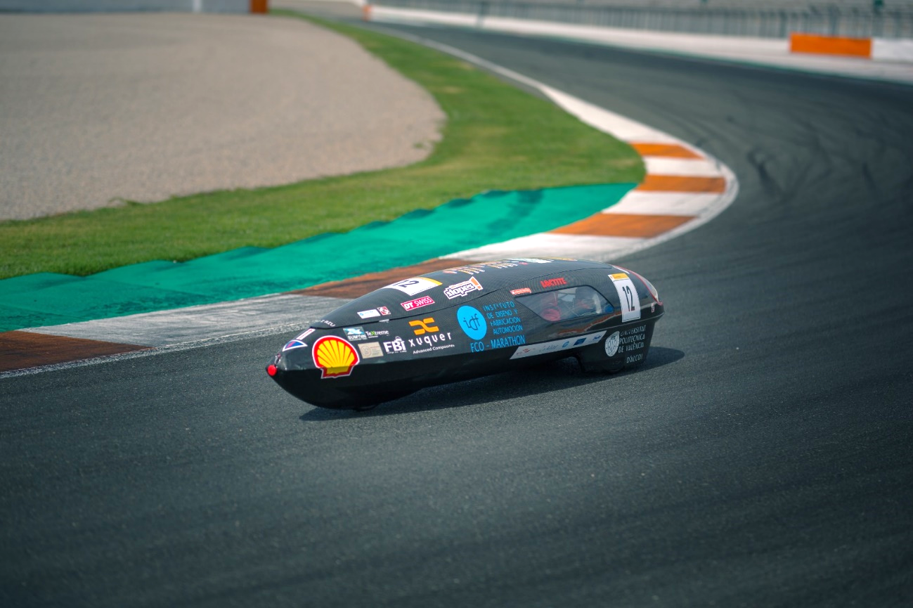La motivación del alumno es la desarrollar un sistema de telemetría y comunicación que sea capaz de suplir las carencias observadas en el equipo UPV Eco-Marathon para mejorar el entendimiento de la pista, el comportamiento del prototipo y la elaboración de la estrategia de carrera para mejorar el resultado en la competición Shell Eco-Marathon.

Imagen 1 - Prototipo del UPV Eco-Marathon realizando unas pruebas en el Circuito Ricardo Tormo

Con todo ello, el alumno pretende poner a prueba los conocimientos adquiridos a lo largo de su paso por el grado en ingeniería informática, para desarrollar un sistema que sea realmente útil para el presente y futuro del equipo. Así mismo, este proyecto podrá servirle como primer paso para adentrarse en el mundo de la telemetría, adquisición y análisis de datos en el mundo del motorsport.

# 1.3 – Objetivos

Una vez realizadas las observaciones y análisis de las necesidades del equipo resta formular una serie de objetivos que se debe cumplir el proyecto para considerarse exitoso y beneficioso para el equipo:

1. Determinar una metodología de trabajo que permita realizar diferentes prototipos que se ajusten a los medios económicos y límites temporales que marca la dirección del equipo.
2. Desarrollar el proyecto siguiendo la normativa vigente en la competición Shell Eco-Marathon.
3. Seleccionar un conjunto de dispositivos y sensores que formaran parte del sistema de adquisición y envío de datos.
4. Seleccionar las herramientas y plataformas de desarrollo adecuadas para el correcto avance del proyecto.
5. Escribir el código de las aplicaciones de forma clara, siguiendo los estándares de programación orientada a objetos para obtener un producto software fácil de entender y mantener en el futuro.
6. Desarrollar una aplicación de escritorio para mostrar la información que recogerá el dispositivo desarrollado. Será indispensable que la aplicación muestre la información de la manera más sencilla y clara posible.
7. Establecer el canal de comunicación para el envío de la telemetría mediante un servidor MQTT.
8. Diseñar y fabricar una caja que contendrá y protegerá el sistema de telemetría dentro del prototipo del equipo.
9. Realizar diferentes demostraciones del sistema al equipo para, de forma iterativa, mejorar el prototipo gracias a la retroalimentación proporcionada.
10. Efectuar diferentes pruebas de campo para asegurarse de que el sistema funciona como se espera.

# 1.4 – Alcance

Con los objetivos del proyecto definidos se hace necesario establecer unos límites de alcance del proyecto, es decir, determinar cuando se espera que el proyecto cumpla con todos sus objetivos y esté preparado para usarse.

Para ello, el equipo determina como fecha límite de desarrollo la semana anterior a la competición Shell Eco-Marathon Europe & Africa 2023 (19 de mayo de 2023).

Será en esta competición donde se instalará el sistema de telemetría en el prototipo y se pondrá a prueba la totalidad del sistema en el contexto para el que ha sido diseñado.

Con la fecha marcada en el calendario es necesario determinar los elementos que deberán estar presentes y preparados:

1. Dispositivo de telemetría con todos sus elementos contenidos en una caja protectora.
2. Servidor MQTT que recibirá y almacenará la información que envía el dispositivo de telemetría.
3. Aplicación de escritorio capaz de leer la información del servidor MQTT para mostrarla de forma clara.

2.- Puesta en contexto

Antes de indagar en el proceso de desarrollo del sistema de telemetría para un vehículo participante en la Shell Eco-Marathon, es necesario conocer estos dos mundos para así comprender la importancia y motivación del desarrollo del sistema que se expone en este documento.

# 2.1 – Telemetría en el motorsport

La telemetría en el mundo del motorsport, especialmente en la Fórmula 1, ha experimentado una evolución significativa a lo largo de los años. Siendo la telemetría el proceso de recopilación y transmisión de datos en tiempo real desde un vehículo en competición a un centro de control, es importante destacar como se ha pasado del cronómetro a complejos sistemas computación en la nube.

## 2.1.1 – Orígenes

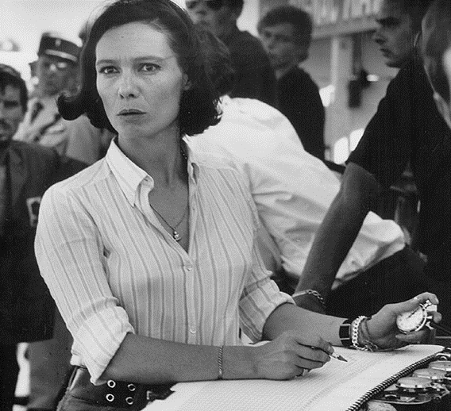Tenía ya 12 años la Formula 1, categoría reina del motorsport, cuando en l962 el equipo inglés, Lotus presentó su Lotus25 que incluía un chasis monocasco hecho exclusivamente en aluminio, el primero en la historia de la categoría.

Este avance permitió a su principal piloto, Jim Clark escalar hasta el primer puesto del podio hasta 7 veces, coronándose campeón del mundo de pilotos. De igual manera, el equipo Lotus consiguió el ansiado título de campeón de constructores.

Imagen 2 - Michelle Dubosc, la primera cronometradora oficial del motorsport

Lamentablemente para su fundador, Colin Chapman, en la temporada de 1964 los demás equipos comenzaron a copiar su diseño y más pronto que tarde su ventaja, se veía completamente mermada.

Las carreras de aquella temporada se hicieron muy complicadas y estresantes para el equipo Lotus ya que todo se decidía por uno o dos segundos de diferencia. Cronometrar y almacenar los tiempos por vuelta de tus dos pilotos era clave para diseñar la estrategia de carrera óptima para obtener la victoria.

Fue durante aquella temporada de 1964 donde la figura del cronometrador comenzaba a tener protagonismo en el paddock.

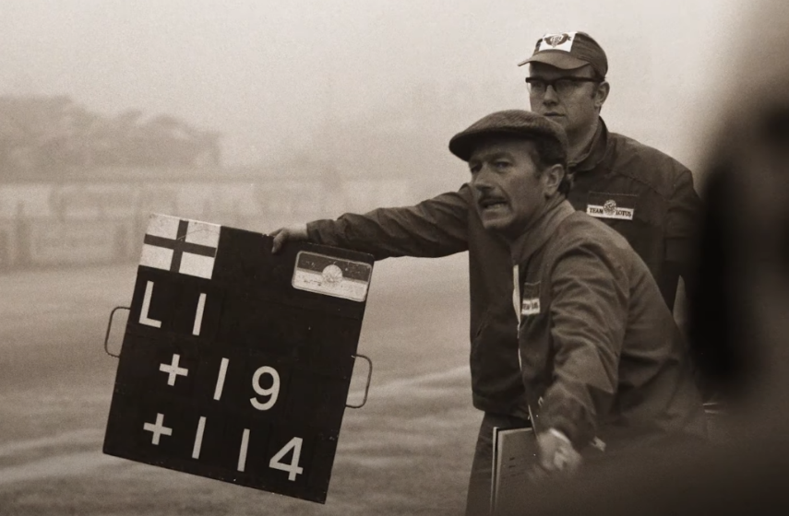Los cronómetros colgaban del cuello de cada ingeniero en busca de los tiempos por vuelta, no solo de sus pilotos, sino también el de sus rivales. Conocer la distancia en segundos que separaba a uno y otro piloto era una información muy importante que debía comunicarse de inmediato para ajustar la estrategia de carrera.

Los tiempos por vuelta se almacenaban en el único medio disponible de la época, una hoja de papel. Con ella, al final de cada sesión tenia lugar una reunión ingeniero – piloto donde se analizaban cada una de estas vueltas almacenadas en la hoja de tiempos.

Imagen 3 - Colin Chapman con su ingeniero de pista mostrando la diferencia de tiempos a sus pilotos

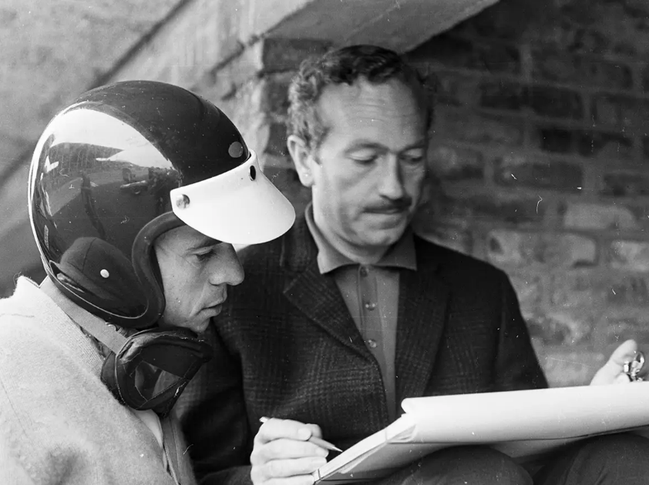

La opinión del piloto era muy importante ya que daba contexto a cada marca de tiempo; tráfico en la pista, poca adherencia de los neumáticos, problemas con el motor… Todo lo que ocurría en el circuito y en el vehículo debía ser memorizado por el piloto para que, cuando llegara a boxes, este diera toda la información posible a sus ingenieros.

Imagen 4 - Colin Chapman y Jim Clark observando la hoja de tiempos

De esta manera sería posible configurar el reglaje del coche para adecuarlo a las condiciones optimas para la siguiente sesión. Obviamente, un equipo no podía basar toda su estrategia de carrera en la memoria de un piloto.

No fue hasta 1978 cuando el ingeniero estadounidense Karl Kempf, jefe de mecánica del equipo Tyrrell F1 implementó un pequeño ordenador en la parte frontal del Tyrrell-008 capaz de almacenar la información de varios sensores de presión y temperatura en una cinta de casete.

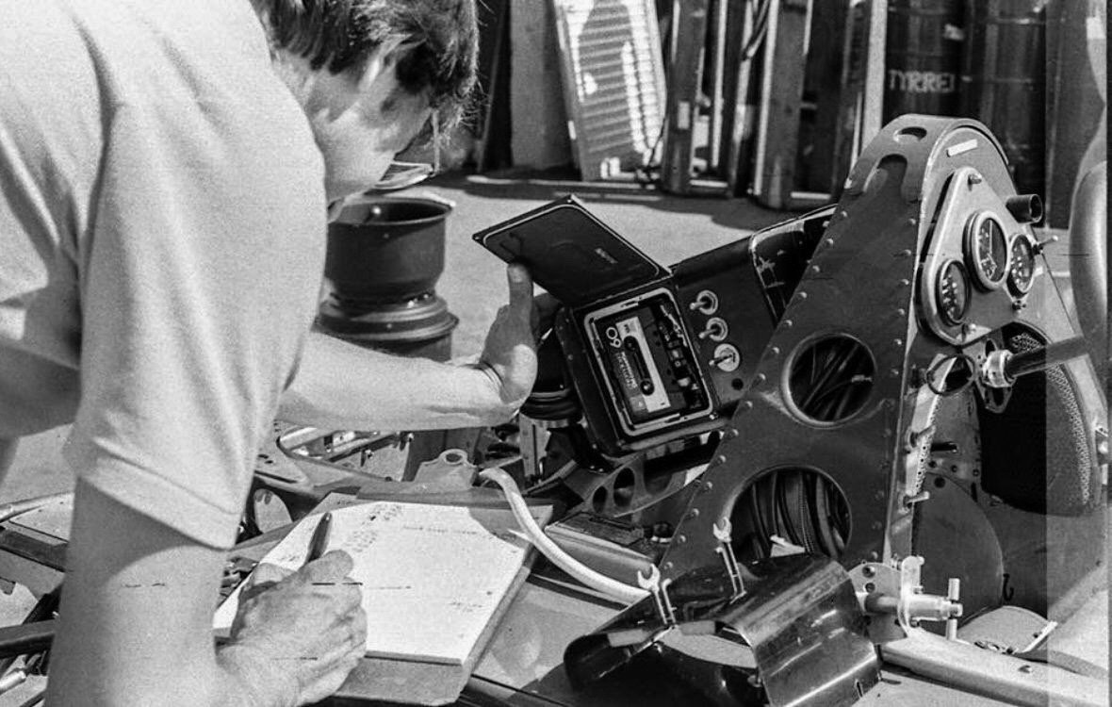Este pequeño ordenador era la primera implementación de tal tecnología en un coche de competición, supuso el primer gran paso en la telemetría de competición tal y como la conocemos ahora. Por primera vez, el coche era capaz de almacenar datos útiles para los ingenieros de forma automática.

Por desgracia, el sistema no logró funcionar como se esperaba ya que las constantes vibraciones del vehículo en movimiento hacían casi imposible la escritura de los datos de forma correcta en la cinta de casete.

Imagen 5 - Karl Kempf comprobando el estado del pequeño ordenador del Tyrrell-008

## 2.1.2 – Avances sin control

Durante la década de 1990, McLaren y Williams, dos destacados equipos de Fórmula 1, implementaron sistemas telemétricos a bordo de sus monoplazas, marcando un gran avance tecnológico en la categoría. Fueron tan significativos estos avances que los equipos que no los adoptaron se quedaron rezagados rápidamente.

Hasta entonces, la adquisición de datos se realizaba en una única dirección, los datos obtenidos por los sensores se enviaban a un pequeño ordenador a bordo del monoplaza. Aquella información almacenada se descargaba al llegar a boxes para su consecuente estudio por el equipo de ingenieros de cada equipo.



Imagen 6 - Williams FW15C

Aquella nueva ola de miniordenadores permitió a los equipos explorar aspectos de control jamás imaginados en el pasado. Además de poder almacenar datos de sensores, los equipos pronto desarrollaron mecanismos de control para modificar diferentes elementos del vehículo que ayudarían al piloto a adaptar el monoplaza a cualquier situación pudiéndose beneficiar de una conducción más cómoda y guiada.

Entre los mecanismos de control desarrollados destacan:

**·** La suspensión activa: sistema que modificaba, en cada curva, la altura con el suelo para incrementar enormemente el impacto aerodinámico del monoplaza.

**·** La dirección asistida electrónicamente: reducía la fuerza que debían ejercer los pilotos sobre el volante para trazar cada una de las curvas del trazado.

**·** El control de tracción: estabilizaba el vehículo en las aceleraciones y frenadas evitando el patinaje de las ruedas traseras.

El equipo que mejor supo beneficiarse de estos avances fue Williams, el cual implementó todos esos sistemas controlados por el ordenador de a bordo en su FW15C de la temporada 1993 del campeonato de Formula 1.

Estas innovaciones permitieron al equipo conquistar el título de pilotos y de constructores de manera holgada frente a sus competidores. Poco tiempo después de finalizar la temporada la Federación Internacional de Automovilismo (FIA) prohibió el uso de tales sistemas en el futuro, como recoge el reglamento de 1994.

El siguiente gran avance tuvo lugar en 2001, por parte de TAG-Electronics, al introducir un dispositivo de telemetría bidireccional. Este sistema no solo transmitía información del coche al box, sino que también permitía a los ingenieros modificar diferentes aspectos del monoplaza en tiempo real desde el box mientras el coche estaba en pista. En pocas palabras, era posible conducir el coche por control remoto.

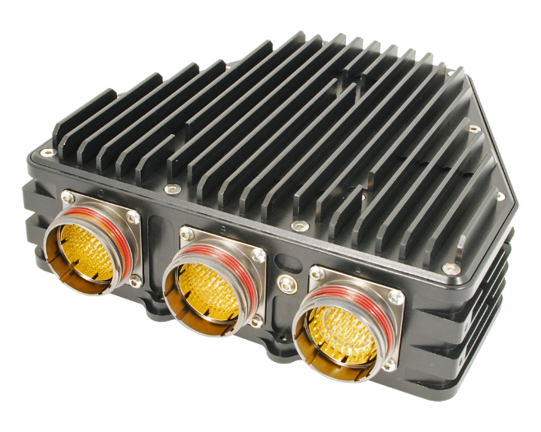Nuevamente la FIA prohibió este sistema, con el objetivo de evitar que la Formula 1 se convirtiera en una categoría de vehículos autónomos. No obstante, debido al espectacular avance de la electrónica y la creación de componentes cada vez más pequeños, existía la posibilidad de que algunos equipos no cumplieran con estas prohibiciones.

Imagen 7 - ECU 'TAG-320B' desarrollada por McLaren

Para abordar este problema, en 2008 la FIA reguló el uso de sistemas electrónicos de telemetría y control obligando a todos los equipos a usar un mismo dispositivo proporcionado por un único proveedor, McLaren.

Mediante la instalación de una ECU común y el uso del sistema ATLAS (*Advanced Telemetry Linked Acquisition System*), para la visualización de la telemetría, la FIA garantizaba que todos los equipos cumplieran con las nuevas normativas impuestas en el reglamento, permitiendo un control más efectivo y equitativo de la telemetría en la Fórmula 1.

## 2.1.3 – El Presente

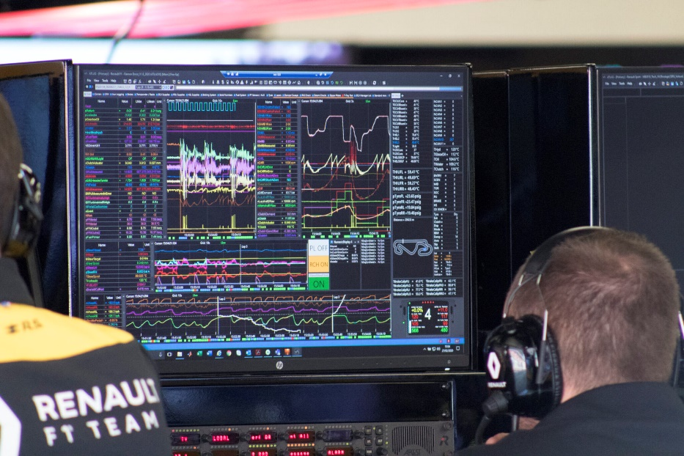Actualmente la telemetría en el mundo del motorsport se apoya enormemente en el uso de internet para transmitir grandes cantidades de información del coche, al box, y del box a fábrica, algo impensable en el pasado.

La transmisión de información es completamente bidireccional, los datos del vehículo se transmiten en tiempo real al box mediante el uso de una red de antenas repetidoras de radiofrecuencia instaladas por todo el circuito.

Imagen 8 – Una de las pantallas del box de Renault F1 Team

Posteriormente esta información se envía a fábrica donde potentes ordenadores procesan esa información creando simulaciones y prediciendo el mejor conjunto de parámetros para mejorar el comportamiento del vehículo en pista.

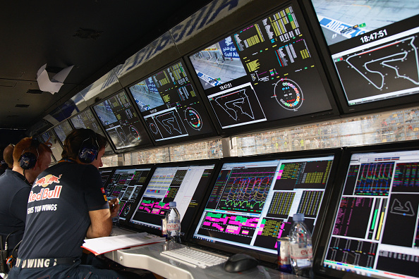

El resultado de estas simulaciones puede viajar de nuevo al circuito donde el equipo de ingenieros en el pitwall puede comunicarse con el piloto para indicarle qué hacer para mejorar su siguiente vuelta.

Imagen 9 - Pitwall del equipo RedBull F1

Debido a la gran cantidad de datos en movimiento, se hace necesario el desarrollo de herramientas de exploración y análisis para satisfacer las necesidades de cada ingeniero en el equipo. Diferentes especialistas dentro de un equipo precisan de paquetes de software personalizados para el tratamiento de la información obtenida por los sensores del vehículo.

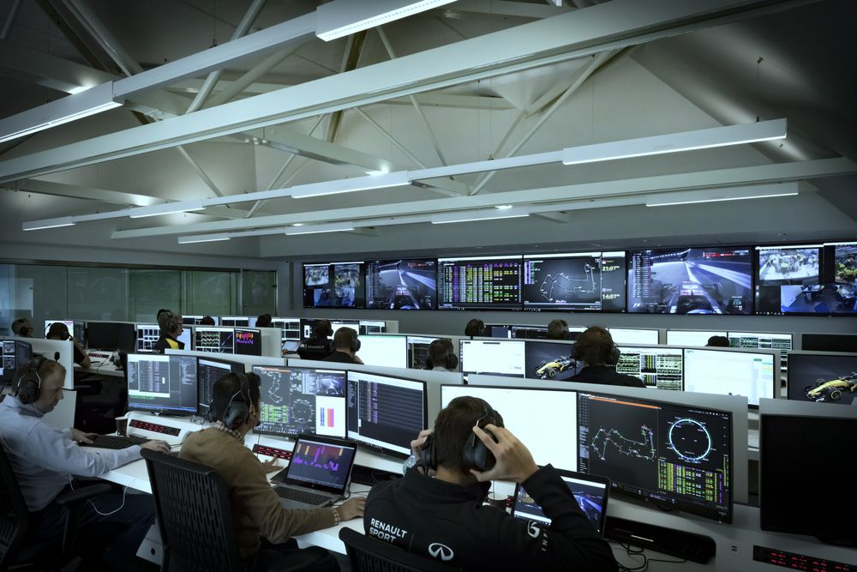

Imagen 10 - Sala de control de carrera en la fábrica del equipo Renault F1 Team

La carrera por el tratamiento de la información llega hasta tal punto que muchos equipos han desarrollado sistemas que simulan de forma completamente virtual, el comportamiento del coche y la evolución de la pista para anticiparse a cualquier circunstancia que pueda ocurrir. Estos sistemas son entrenados y alimentados continuamente por los datos que se van recogiendo del vehículo en pista en todo momento.

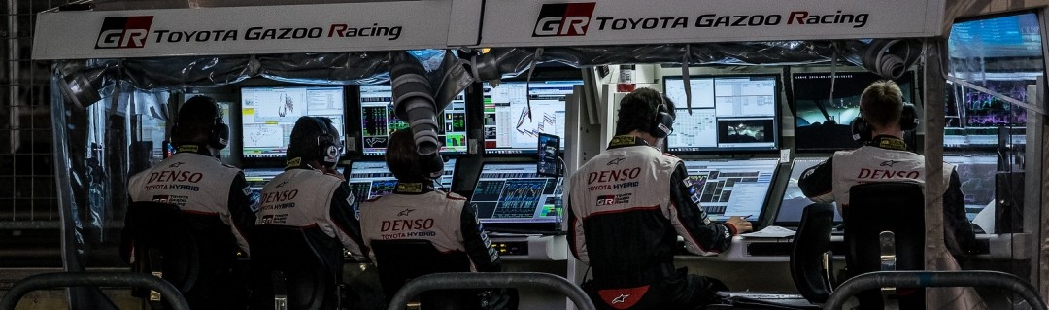La telemetría ha revolucionado por completo la forma en que los equipos de competición recopilan y analizan datos. Lo que antes era un proceso lento y limitado se ha convertido en un flujo constante de información en tiempo real que permite a los ingenieros tomar decisiones instantáneas y optimizar el rendimiento de los vehículos y pilotos.

Imagen 11 - Pitwall del equipo Toyota Gazoo Racing en las 24h de Le Mans

Esta constante búsqueda de mejoras tecnológicas ha llevado a avances significativos en la precisión de los datos, la velocidad de transmisión y la capacidad de análisis. La telemetría se ha convertido en una herramienta indispensable en el motorsport, brindando a los equipos una ventaja competitiva y abriendo nuevas posibilidades en el desarrollo de vehículos de alto rendimiento.

# 2.2 – La competición Shell Eco-Marathon

La Shell Eco-Marathon es una competición anual a nivel mundial que tiene como objetivo principal promover la alta eficiencia de los equipos que participen, premiando los vehículos que consiguen recorrer la mayor distancia posible con un gasto mínimo de combustible.

A lo largo de los años, la competición ha inspirado a numerosos jóvenes a dedicarse a campos como la ingeniería, la tecnología y la ciencia, y ha brindado una plataforma para que puedan aplicar sus habilidades y creatividad en la creación de vehículos más eficientes y respetuosos con el medio ambiente.

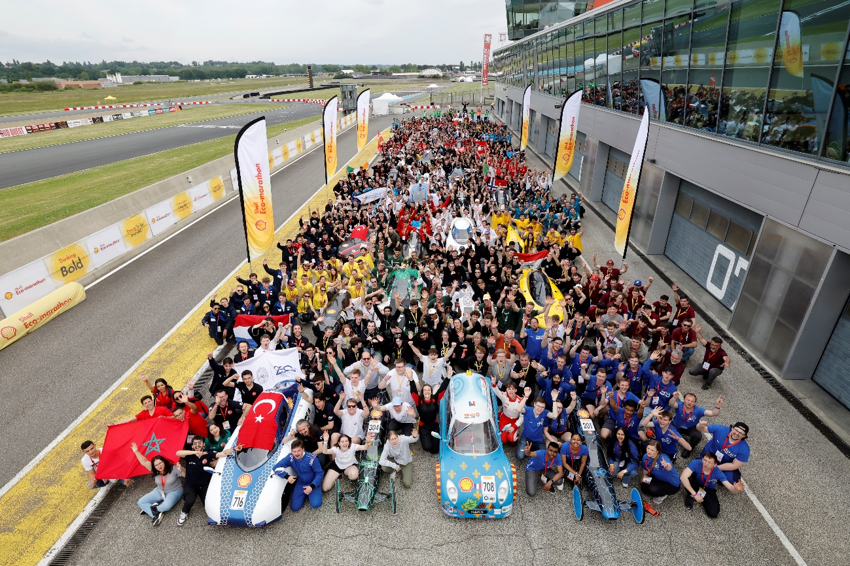

Imagen 12 - Foto de familia de Shell Eco-Marathon Europe & Africa 2023

## 2.2.1 – Historia e impacto

La competición Shell Eco-Marathon tiene sus raíces en la década de 1930, cuando un grupo de empleados de la empresa Shell Oil en Estados Unidos se propuso buscar formas de mejorar la eficiencia de los vehículos. Su objetivo era encontrar nuevas formas de ahorrar combustible y superar los desafíos de la escasez de petróleo durante la Gran Depresión y la Segunda Guerra Mundial. En 1939, Shell organizó su primera competición llamada ‘Efficiency Run’ en la que participaron vehículos modificados para lograr la mayor eficiencia energética posible. Durante esta competición, los vehículos recorrían un trayecto establecido mientras los participantes medían el consumo de combustible.

La competición se suspendió durante la Segunda Guerra Mundial y no fue hasta 1985 cuando Shell decidió revivir el evento con una nueva visión y un nuevo nombre: Shell Eco-Marathon. Desde entonces, la competición ha experimentado un crecimiento significativo en términos de participación y reconocimiento a nivel mundial.

A lo largo de los años, la Shell Eco-Marathon ha evolucionado, adaptándose a los avances tecnológicos y los cambios en la industria automotriz. Se han incorporado diferentes categorías de vehículos, así como distintos tipos de combustibles y sistemas de propulsión, reflejando la diversidad y la innovación en el campo de la movilidad sostenible.

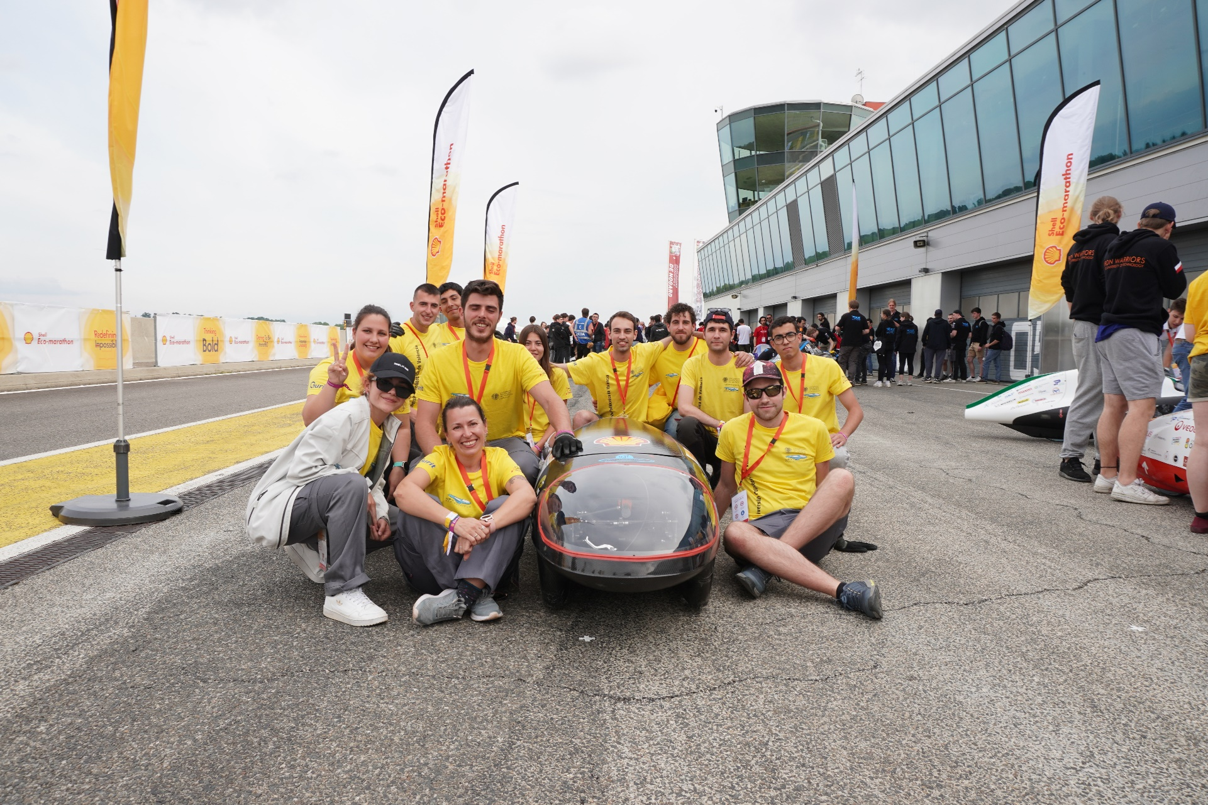La competición ha expandido su alcance a nivel internacional, con eventos regionales en diferentes continentes (América, Europa y Asia), permitiendo que estudiantes de todo el mundo participen compartiendo sus ideas y soluciones para lograr una mayor eficiencia energética en el transporte.

Imagen 13 - Equipo del UPV Eco-Marathon 2023

La historia de la competición Shell Eco-Marathon es un testimonio del compromiso de Shell con la innovación, la sostenibilidad y la formación de las futuras generaciones de ingenieros y científicos. A través de esta competición, se fomenta la creatividad y se promueven soluciones energéticas más limpias y eficientes para afrontar los desafíos globales relacionados con la movilidad y el consumo de combustible.

La competición Shell Eco-Marathon ha logrado capturar la imaginación de estudiantes de todo el mundo y ha generado avances significativos en términos de eficiencia energética y sostenibilidad en el ámbito de la movilidad. Es un evento que no solo promueve la competencia entre los participantes, sino que también fomenta la colaboración, el intercambio de conocimientos y la conciencia sobre la importancia de encontrar soluciones más sostenibles para nuestro futuro.

## 2.2.2 – Normativa básica

La competición está abierta a estudiantes de institutos, colegios y universidades. Estos estudiantes, supervisados por profesores, diseñan, construyen y perfeccionan sus propios vehículos, siendo cada uno de ellos único. Estos vehículos se dividen en las siguientes categorías:

- Prototipo: vehículos monoplazas diseñados para ser lo más eficientes posibles gracias a su diseño altamente aerodinámico con coeficientes de resistencia ínfimos y peso (sin el piloto) entre los 25 y 45 kg.

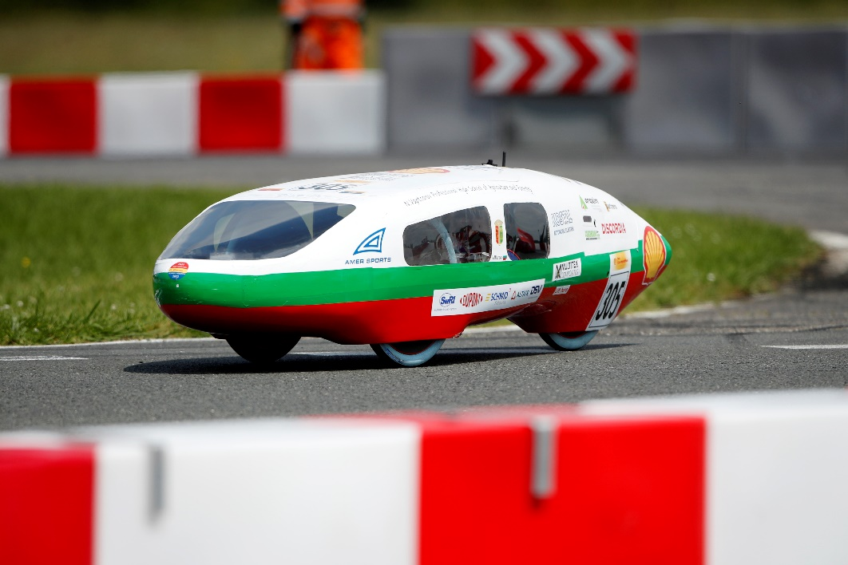

Imagen 14 - Ejemplo de vehículo prototipo

- Urban Concept: los vehículos de esta categoría son más parecidos a los coches de calle convencional ya que por ejemplo, según la normativa, deben instalar limpiaparabrisas y luces frontales y traseras.

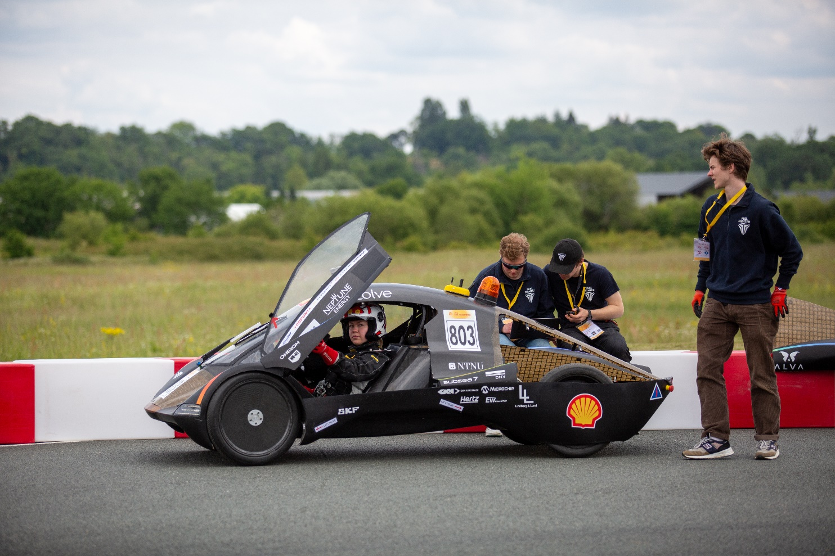

Imagen 15 - Ejemplo de vehículo Urban Concept

Es importante aclarar que dentro de cada una de estas dos categorías existen tres subcategorías según el tipo de sistema de propulsión del vehículo:

- Motor de combustión interna (gasolina, diésel o etanol).

- Motor eléctrico alimentado por baterías.

- Motor alimentado mediante células de hidrógeno.

Adicionalmente, en los últimos años se ha introducido una categoría de vehículos de conducción completamente autónoma donde el mayor reto consiste en programar el ordenador de a bordo del vehículo para que complete varias vueltas al circuito de la manera más eficiente posible.

El calendario de una competición Shell Eco-Marathon contiene los siguientes eventos principales:

1.- Inspecciones técnicas: todos los vehículos que quieran salir a pista deben tener la acreditación técnica y de seguridad. Estas inspecciones constan de hasta 130 pruebas que se deben superar para poder acreditar el vehículo como apto para tomar la pista. Algunas de estas pruebas verifican las dimensiones y peso del vehículo, otras comprueban que el piloto pueda salir en menos de 10 segundos en caso de situación de emergencia, mientras que otras pruebas se centran en el correcto rendimiento del sistema de frenado.

2.- Sesiones de práctica: durante dos días es posible salir a conocer la pista con tu vehículo, con una normativa en el trazado más laxa, los equipos centran estas tandas preliminares para comprobar que todos los sistemas que componen el vehículo funcionan perfectamente. Una vez el equipo conoce el trazado, es posible salir a pista para probar estrategias de carrera.

3.- Competición: el evento más importante de la semana se divide en varias tandas, hasta dos por jornada. Cada equipo puede salir a pista cuatro veces para realizar una marca, si a mitad de un intento existe algún problema y es necesario rescatar el vehículo, dicha tanda queda invalidada, restando uno de los cuatro intentos posibles. El resultado final para un equipo en la competición es la marca de su mejor intento.

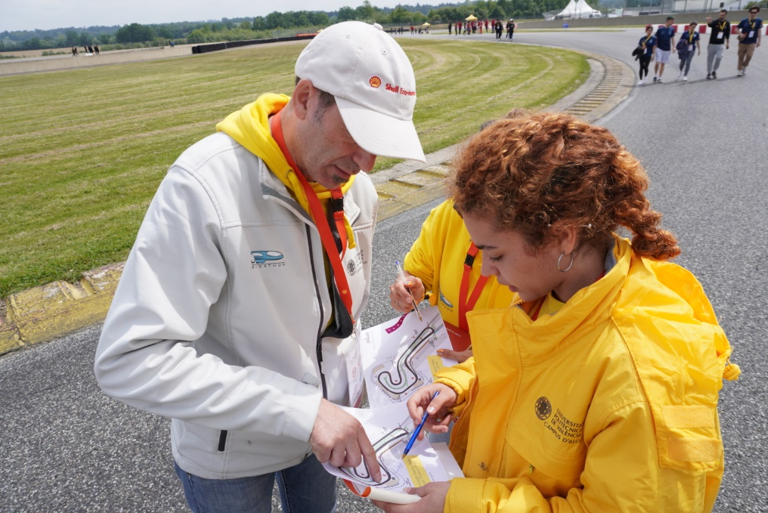

Imagen 16 - Vicente Colomer, capitán del UPV Eco-Marathon analizando el trazado junto a las dos pilotos

A la hora de diseñar la estrategia de carrera el equipo debe tener claro los cambios de elevación del circuito para saber dónde ‘dejar caer’ el vehículo, dejándose llevar por la inercia sin gastar combustible, así mismo es necesario conocer el peralte de las curvas para crear una trazada limpia, sin movimientos bruscos que frenen el vehículo.

Para un equipo, comprender el trazado y como se comporta su vehículo sobre el mismo es una información clave que debe ser estudiada con detenimiento. Para UPV Eco-Marathon la implementación de un sistema de telemetría es una necesidad.

3.- Desarrollo

# 3.1 – Metodología

Para abordar el desarrollo del sistema de telemetría y comunicación para el equipo UPV Eco-Marathon se ha seguido una metodología de desarrollo evolutivo o modelo por prototipos, de esta manera se ha permitido una iteración continua y progresiva en la mejora y refinamiento del sistema.

El modelo por prototipos ha demostrado ser especialmente efectivo durante el desarrollo del proyecto, ya que ha brindado la flexibilidad necesaria para introducir cambios y adaptarse a nuevos requisitos y los problemas que han surgido a lo largo del proceso de desarrollo.

El primer paso consistió en la selección de los diferentes módulos hardware necesarios para la construcción del sistema de telemetría que se instalaría en el prototipo del equipo. Más tarde se hizo necesario seleccionar el paquete de herramientas software que se usarían para programar el sistema de telemetría y comunicación, comandando todos sus módulos. También era necesario determinar como se iba a programar la aplicación de escritorio para mostrar todos los datos que recogiera el sistema.

Con el prototipo final preparado, se abordó la tarea de desarrollo de la aplicación de escritorio con la que poder visualizar la información que el dispositivo registraría de forma clara y sencilla. Por último, se diseñó la caja contenedora del dispositivo de telemetría y comunicación.

# 3.2 – Selección de los elementos hardware del sistema

La selección y adquisición de los elementos hardware para el sistema de telemetría y comunicación de este proyecto se vio afectada por la escasez y la crisis de los microprocesadores y componentes electrónicos que se ha experimentado en los últimos años. Al elegir estos elementos, se consideraron aspectos como la compatibilidad, el consumo eléctrico y, sobre todo, la disponibilidad en stock.

Lamentablemente, el año 2023 ha seguido la tendencia negativa que se inició durante la pandemia del COVID-19 exacerbando la crisis de los microprocesadores y componentes electrónicos. Como resultado, ha sido extremadamente difícil seleccionar y adquirir los componentes hardware necesarios para el desarrollo del proyecto.

## 3.2.1 – Microcontrolador

El sistema de telemetría y comunicación se ha diseñado de tal manera que un microcontrolador principal sería el encargado de coordinar las acciones, salidas y entradas de otros componentes hardware como sensores y elementos de interacción con el usuario.

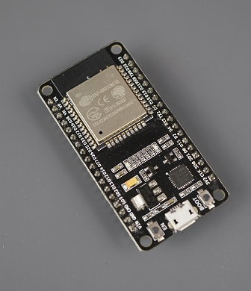La placa de desarrollo ‘ESP-32 DEVKIT DOIT’ desarrollado por Espressif Systems fue el elemento microcontrolador seleccionado para comandar el sistema de telemetría y comunicación gracias a su versatilidad y potencia de procesamiento, teniendo en cuenta su reducido tamaño. Esta placa de desarrollo ESP-32 DEVKIT DOIT cuenta con una amplia comunidad de desarrolladores y una documentación exhaustiva, lo que facilita la programación y el desarrollo de diferentes soluciones. También ofrece una variedad de interfaces y periféricos, como puertos GPIO, UART, SPI e I2C, que permiten la conexión con diferentes sensores y dispositivos externos.

Imagen 17 - Placa de desarrollo ESP-32 DEVKIT DOIT por Espressif Systems

Otro aspecto destacado del ESP-32 DEVKIT DOIT es su bajo consumo de energía, lo cual es crucial para aplicaciones de telemetría que requieren un uso eficiente de la energía, especialmente cuando se trata de sistemas alimentados por batería. Esto garantiza una mayor duración de la batería y una operación más confiable y prolongada ya que su voltaje de operación es de 3.3 voltios.

## 3.2.2 – Módulo GPS

Uno de los aspectos más importantes y relevantes que todo sistema de telemetría debe tener es una conexión GPS que permita obtener información precisa sobre la ubicación geográfica del vehículo en tiempo real. Con la incorporación de un GPS en el sistema de telemetría, se pueden obtener datos de localización precisos, trazar rutas, calcular distancias y registrar la trayectoria seguida.

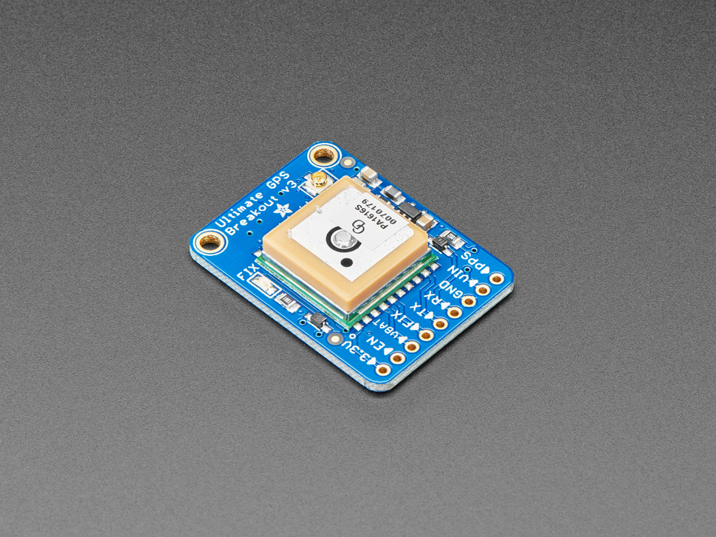Para este proyecto se ha elegido el módulo ‘Ultimate GPS Breakout v3’ de Adafruit Industries por su tamaño compacto y bajo consumo de energía, lo que lo hace adecuado para aplicaciones de telemetría que requieren un diseño eficiente y una larga duración de la batería.

Este módulo GPS ofrece una alta precisión en la recepción de señales de satélite. Además, incorpora un conector uFL para poder conectar una antena GPS externa.

Imagen 18 - Ultimate GPS Breakout v3 por Adafruit Industries

## 3.2.3 – Módulo GSM

Para poder cubrir las necesidades del equipo UPV Eco-Marathon en cuanto a la comunicación con el piloto en pista, sin el uso de un teléfono móvil, se pensó en la gran versatilidad que dan los módulos GSM ya que permiten establecer una comunicación inalámbrica a larga distancia utilizando tecnología de telefonía móvil con el uso de una tarjeta SIM convencional. Estos módulos permiten enviar y recibir mensajes de texto, realizar llamadas telefónicas y acceder a servicios de datos, lo que brinda una amplia gama de opciones de comunicación en pista sin depender del uso de un teléfono móvil convencional.

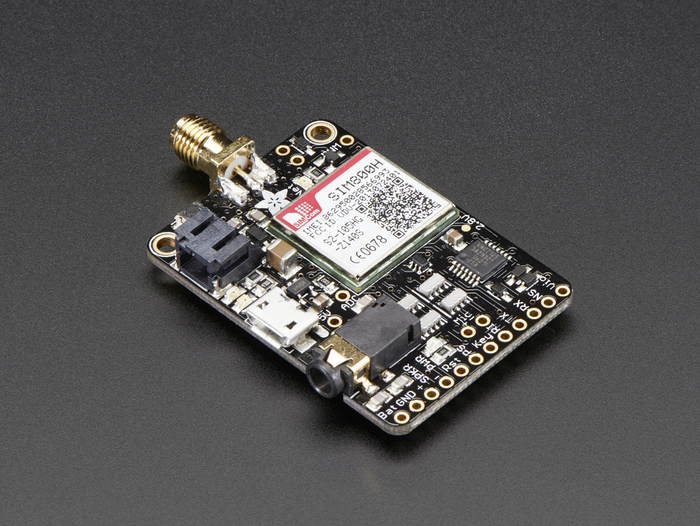Para este proyecto se ha adquirido el módulo ‘FONA - Mini Cellular GSM Breakout’ de Adafruit Industries gracias a su forma tan compacta y fácil integración gracias a su interfaz UART. Este modelo incluye un puerto Jack de 3.5mm perfecto para conectar los auriculares para el piloto, además también incluye un conector SMA para añadir una antena de comunicaciones externa.

Lamentablemente, debido a la falta de stock comentada con anterioridad, solo ha sido posible adquirir la versión de comunicación 2G. Esto supone un problema para el futuro del dispositivo, ya que las grandes compañías telefónicas han seleccionado el año 2030 como la ‘fecha de caducidad’ de esta red de comunicación.

Imagen 19 - Placa Breakout GSM FONA por Adafruit Industries

Otro aspecto para tener en cuenta para este módulo es que requiere de la conexión de una pequeña batería LiPo de 500mAh o superior para hacer frente a los picos de tensión que se producen al enviar mensajes de texto.

## 3.2.4 – Módulo de temperatura y presión

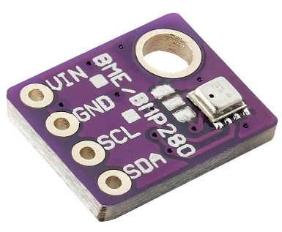Uno de los aspectos más críticos del funcionamiento del motor que monta el prototipo del equipo UPV Eco-Marathon, una versión modificada del Honda GX-35, es la temperatura del aire que se mezclará en la cámara de combustión. Por ello, se hace necesario la instalación de un módulo sensor que sea capaz de capturar y medir la temperatura del ambiente.

En este caso, se ha elegido el pequeño módulo ‘BMP280’ de Bosch Sensortech el cual es capaz de realizar lecturas de temperatura y presión atmosférica. Resulta realmente útil conocer la presión atmosférica actual ya que, con la aplicación de una simple fórmula es posible obtener la altitud actual en la que se encuentra el sensor respecto al nivel del mar.

Imagen 20 - Módulo BMP280 por Bosch Sensortech

## 3.2.5 – Módulo acelerómetro

Cualquier sistema de telemetría que se precie debe contener un módulo acelerómetro para obtener datos precisos sobre los cambios en la velocidad y la aceleración del vehículo en diferentes ejes (X, Y, y Z). Esto permite tener una visión completa de cómo el vehículo se mueve en diferentes direcciones.

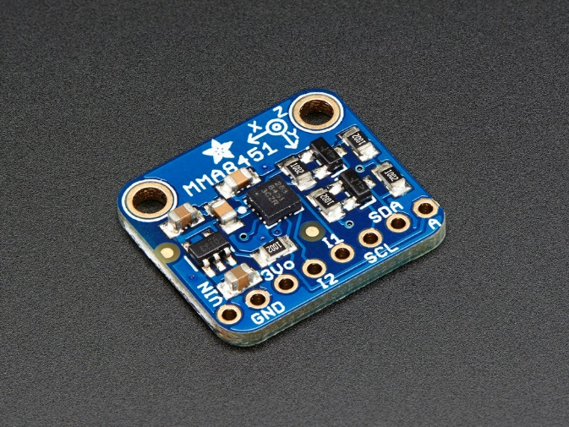La información recopilada por este módulo se puede utilizar para conocer cuando el vehículo a experimentado una aceleración y así entender cuándo y por cuanto tiempo se ha usado el motor a lo largo de las diferentes vueltas de un intento.

Además, el módulo acelerómetro también es útil para fines de seguridad. Permite detectar vibraciones que puedan ser causadas por un mal funcionamiento del sistema de transmisión o del motor.

Imagen 21 - MMA8451 Accelerometer Breakout por Adafruit Industries

Para esto proyecto se ha adquirido el módulo ‘MMA8451 Accelerometer Breakout’ de Adafruit Industries. Está basado en el sensor de aceleración MMA8451 de NXP Semiconductors, el cual utiliza tecnología de microelectromecánica (MEMS) para obtener mediciones altamente precisas.

## 3.2.6 – Módulo para tarjetas SD

Uno de los objetivos del proyecto es poder enviar toda la información que el dispositivo de telemetría recoja a un servidor MQTT para poder descargarla y visualizarla en tiempo real mientras el vehículo está en pista, pero es una buena idea que el dispositivo vaya almacenando toda esa información en una tarjeta SD al más puro estilo caja negra.

De este modo, si la telemetría en tiempo real fallara siempre se podría recurrir a los registros almacenados en la tarjeta de memoria SD. La información almacenada en la tarjeta SD sirve como una copia de respaldo que permite una recuperación de datos confiable y precisa.

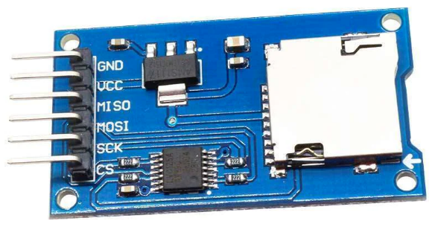

Imagen 22 - Módulo lector / escritor para tarjetas micro-SD utilizado

## 3.2.7 – Pantalla OLED

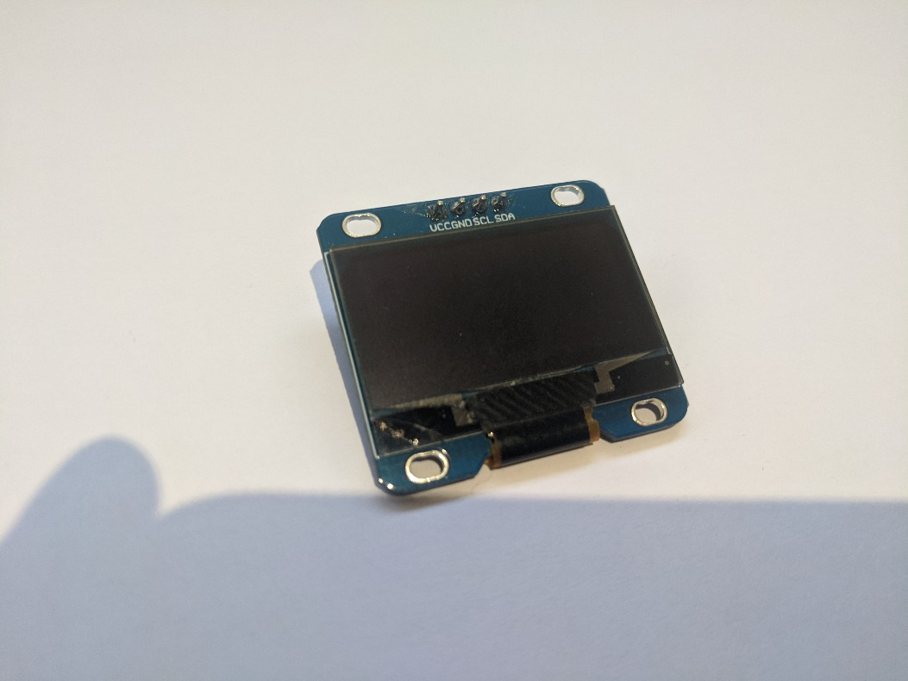La facilidad de uso del sistema de telemetría es uno de los objetivos que se han marcado en el proyecto, este sistema debería ser capaz de ser usado por cualquier miembro del equipo. Por ello, se ha pensado en diseñar una pequeña interfaz de usuario basado en un sistema de menús para poder seleccionar las distintas opciones que se requieran en cada momento.

Para ello, se ha adquirido una pequeña pantalla OLED de 1.3 pulgadas monocromática del fabricante Heltec Automation que incluye el controlador ‘SH1106’, parámetro clave a la hora de elegir la librería para poder interactuar con la pantalla.

Imagen 23 - Pantalla OLED de 1.3" por Heltec Automation

## 3.2.8 – Otros componentes necesarios

Descritos los componentes principales del sistema de telemetría y comunicación, en este apartado se listarán los demás componentes que se pueden catalogar como accesorios del sistema.

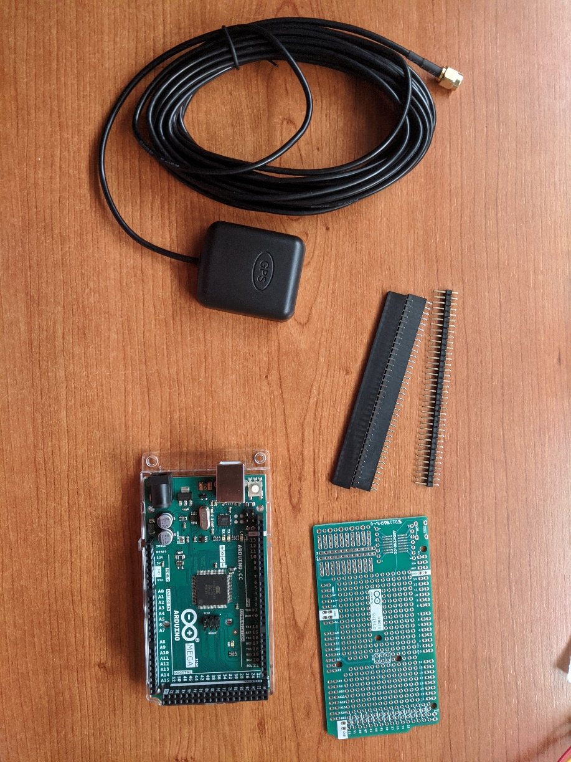**·** Antena GPS externa: el módulo GPS adquirido lleva consigo una pequeña antena cerámica que da una sensibilidad de -165 dB, pero ya que el módulo estará dentro de una caja, y esta estará en el interior del vehículo prototipo del es altamente probable que la antena no pueda conseguir conectarse con ningún satélite GPS.

La antena externa GPS que se ha adquirido proporcionará una ganancia de 27 dBi con un consumo de tan solo 75mW, incluye un cable de 3 metros con una terminación SMA macho.

Imagen 24 - Antena externa GPS adquirida

**·** Cable SMA a uFL: para poder la antena externa GPS al módulo GPS es necesario utilizar un segundo cable que conecte el módulo GPS con conector uFL con la antena externa GPS con conexión SMA.

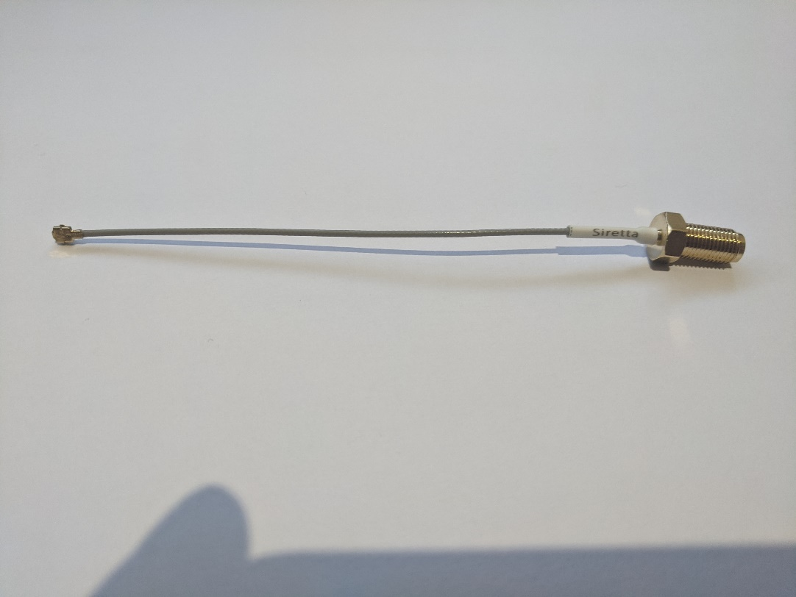

Imagen 25 - Cable SMA a uFL utilizado

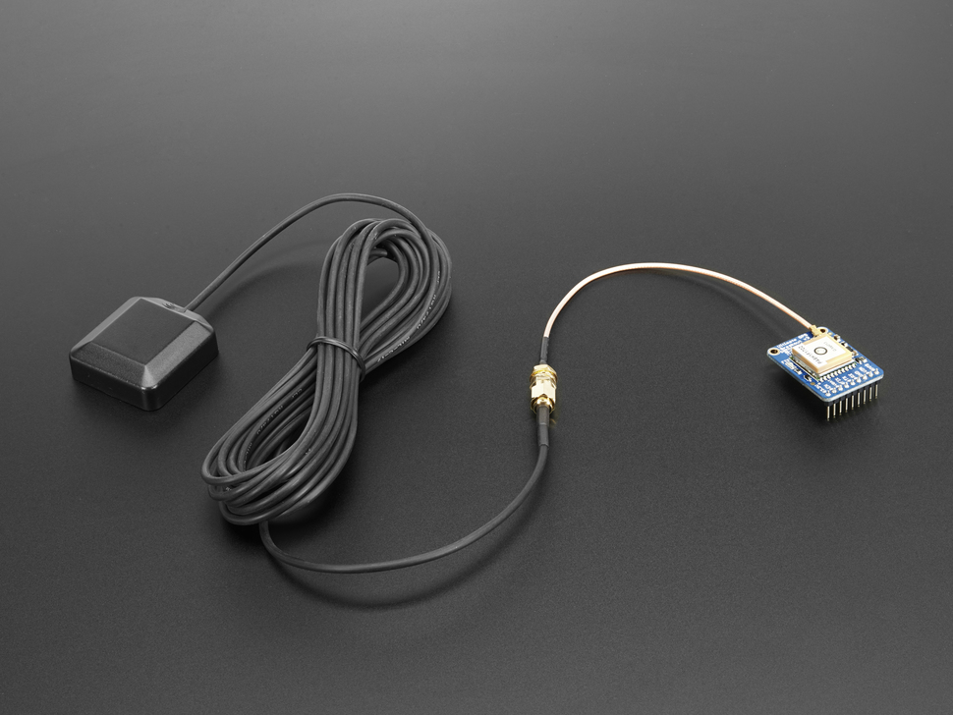

Imagen 26 - Montaje sistema GPS con la antena exterior, el cable SMA a uFL y el módulo GPS

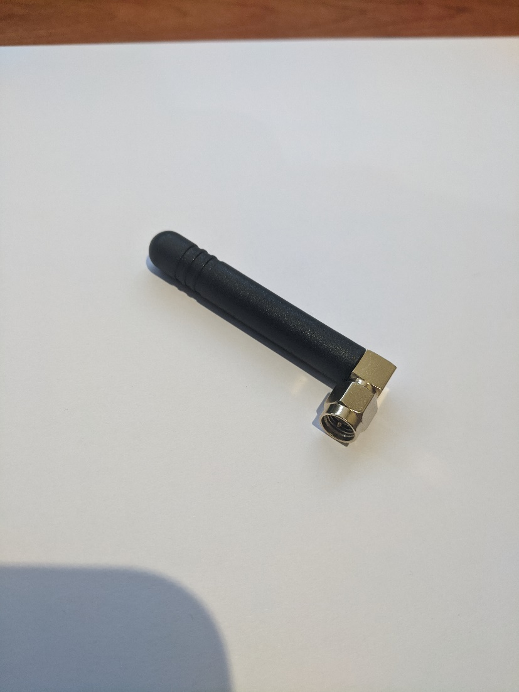**·** Antena GSM: para poder trabajar con el módulo GSM que se ha adquirido es necesario la instalación de una pequeña antena. El mismo fabricante y distribuidor del módulo GSM recomienda cualquier antena GSM a 4 bandas.

Se ha optado por instalar una pequeña antena acodada de 2dBi y conector SMA.

Imagen 27 - Antena GSM adquirida

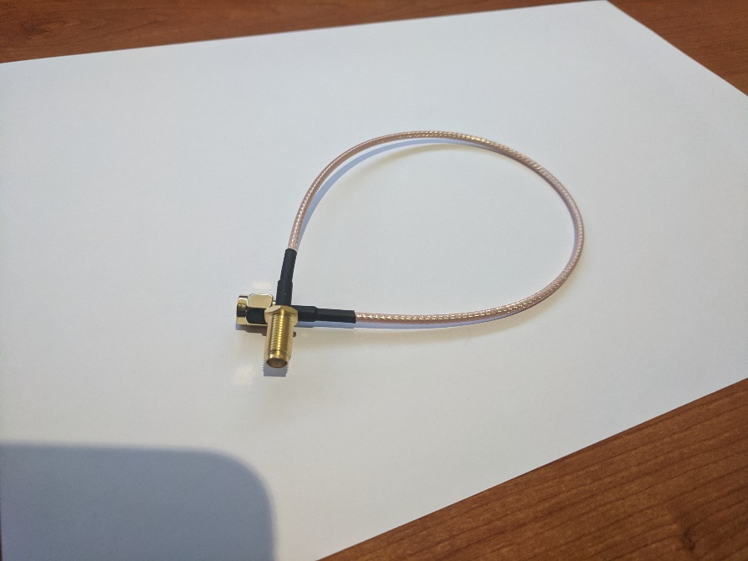**·** Cable extensor SMA (macho - hembra): de igual manera que el modulo GPS, se hace necesario sacar la antena GSM al exterior para tener buena visibilidad de los satélites de comunicaciones. Para ello, se ha implementado un extensor de antena que conecta el módulo GSM con la antena.

Imagen 28 - Cable extensor SMA (macho - hembra)

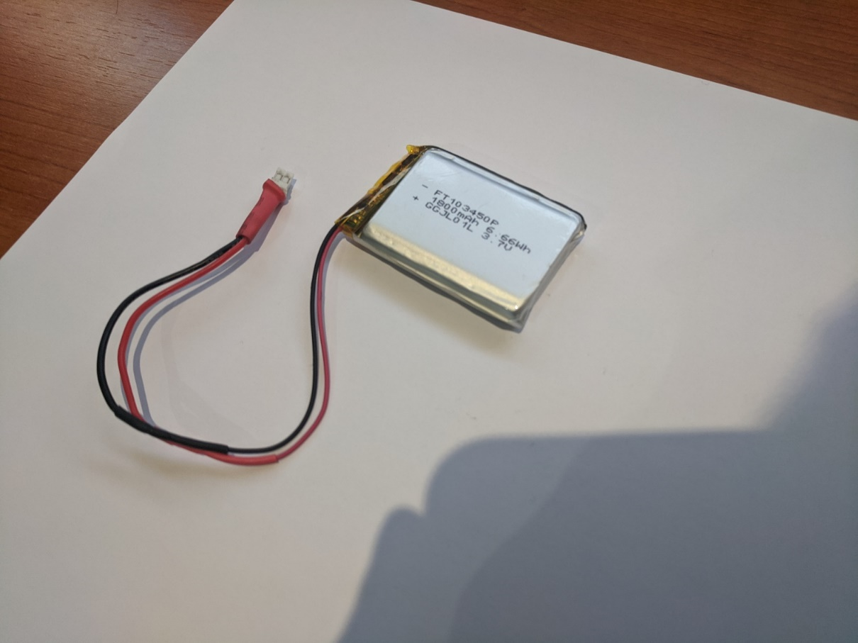**·** Batería LiPo: según especifica el fabricante, el módulo ‘FONA - Mini Cellular GSM Breakout’ que se ha adquirido requiere de alimentación adicional por batería LiPo.

La batería que se ha adquirido proporcionará 1800mAh a 3.7V.

Imagen 29 - Batería LiPo de 1800mAh a 3.7V

**·** Cable extensor audio jack 3.5mm: para asegurar una correcta comunicación telefónica utilizando el módulo GSM que se ha adquirido, se requiere la conexión de auriculares, debido a que dicho módulo no cuenta con altavoz ni micrófono integrados. Sin embargo, dado que el dispositivo de telemetría y comunicación estará ubicado en la parte trasera del vehículo, es necesario utilizar un cable extensor.

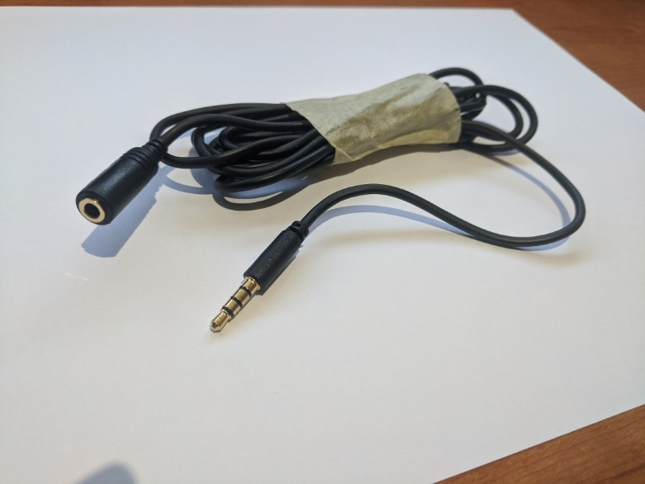Es importante destacar que los cables estándar de auriculares con micrófono suelen tener una longitud de metro y medio, lo cual resulta insuficiente para alcanzar la ubicación deseada del dispositivo. Por lo tanto, la solución óptima es incorporar un cable extensor que permita alcanzar dicha distancia, asegurando así una conexión estable y efectiva.

Imagen 30 - Cable extensor audio jack 3.5mm

# 3.3 – Selección de las herramientas software

A la hora de abordar el desarrollo de un proyecto que involucra programación de microcontroladores e interfaces gráficas de escritorio, es fundamental definir las herramientas y utilidades que se utilizarán. Estas herramientas desempeñarán un papel clave en el proceso de desarrollo y garantizarán un flujo de trabajo eficiente y efectivo.

A continuación, se mencionan algunos de los elementos más comunes:

**·** Entorno de desarrollo integrado (IDE): Un IDE específico para el microcontrolador seleccionado proporcionará las herramientas necesarias para escribir, compilar y depurar el código del microcontrolador. Ejemplos: Arduino IDE, MPLAB X IDE y PlatformIO.

**·** Lenguajes de programación: Dependiendo del microcontrolador elegido, se debe seleccionar el lenguaje de programación adecuado. Algunas opciones comunes son C, C++ y Python.

**·** Bibliotecas: Utilizar bibliotecas puede simplificar el desarrollo al proporcionar funciones predefinidas y facilitar la interacción con periféricos y componentes específicos del microcontrolador.

**·** Herramientas de diseño de interfaces gráficas: Para desarrollar las interfaces gráficas de escritorio, se pueden utilizar herramientas como Qt, Tkinter, JavaFX o Electron, que ofrecen una amplia gama de opciones para crear interfaces intuitivas y atractivas.

**·** Control de versiones: Utilizar un sistema de control de versiones, como Git, facilita la colaboración y el seguimiento de los cambios realizados en el código del proyecto.

## 3.3.1 – Visual Studio Code

Para la programación del microcontrolador se ha elegido la herramienta Visual Studio Code, el cual es un editor de código fuente desarrollado por Microsoft que se ha vuelto muy popular entre los desarrolladores gracias a las siguientes características:

**·** **Soporte para múltiples lenguajes de programación:** Visual Studio Code es compatible con una amplia gama de lenguajes de programación, incluyendo JavaScript, Python, C++, Java, HTML, CSS, y muchos más.

**·** **Control de versiones:** Visual Studio Code tiene una integración nativa con sistemas de control de versiones como Git. Puedes ver y gestionar los cambios en tu código, hacer commits, crear ramas y fusionar cambios, todo dentro del propio editor.

**·** **Terminal integrada:** Visual Studio Code incluye una terminal integrada que te permite ejecutar comandos directamente desde el editor, lo que facilita la ejecución de tareas relacionadas con el desarrollo sin tener que cambiar de ventana.

**·** **Extensiones y complementos:** Una de las características más poderosas de Visual Studio Code es su ecosistema de extensiones. Estas extensiones añaden funcionalidades y características completamente nuevas al editor proporcionándole potentes nuevas herramientas para el desarrollo de cualquier proyecto software.

* Una de las extensiones que se ha utilizado en este proyecto es PlatformIO la cual es una herramienta muy útil para programar microcontroladores, incluyendo el ESP-32. Algunas de sus más potentes características son:

**-** Soporte multiplataforma: PlatformIO es compatible con una amplia gama de microcontroladores y placas, lo que te permite programar y desarrollar proyectos en diferentes plataformas como ESP-32, Arduino, Raspberry Pi, STM32, y muchas otras.

**-** Administración de librerías y dependencias: PlatformIO facilita la gestión de las librerías y dependencias necesarias para tu proyecto. Puedes buscar, instalar y actualizar librerías directamente desde el IDE, lo que agiliza el proceso de desarrollo y te ayuda a evitar problemas de compatibilidad.

**-** Herramientas de compilación y depuración: PlatformIO proporciona una serie de herramientas de compilación y depuración integradas que te permiten compilar tu código, cargarlo en tu microcontrolador y depurarlo en tiempo real. También ofrece funciones de monitoreo serial para facilitar la comunicación con el microcontrolador durante la ejecución del programa.



Imagen 31 - Logotipos de Visual Studio Code y PlatformIO

## 3.3.2 - PyCharm

Para el desarrollo de la aplicación de escritorio se ha optado por PyCharm, una herramienta popular y potente desarrollada por JetBrains que proporciona un entorno de desarrollo integrado (IDE) específicamente diseñado para programar en Python. PyCharm ofrece numerosas características y funcionalidades que facilitan la creación, depuración y mantenimiento de aplicaciones de escritorio.

Entre las ventajas de utilizar PyCharm para el desarrollo de la aplicación de escritorio se encuentran:

**·** Soporte completo para el lenguaje Python: PyCharm ofrece un soporte completo para Python, incluyendo resaltado de sintaxis, autocompletado, verificación de tipos, refactorización de código y muchas otras características que agilizan el proceso de desarrollo.

**·** Depuración integrada: este IDE permite depurar fácilmente aplicaciones de escritorio, lo que facilita la identificación y solución de errores en el código.

**·** Gestión de proyectos y control de versiones: PyCharm ofrece funcionalidades para gestionar proyectos de forma eficiente, lo que incluye la organización de archivos, navegación rápida por el código, búsqueda y reemplazo, y soporte integrado para sistemas de control de versiones como Git.

**·** Integración con herramientas y frameworks: PyCharm se integra con una amplia gama de herramientas y frameworks utilizados en el desarrollo de aplicaciones de escritorio con Python. Esto incluye bibliotecas populares como PyQt, wxPython y Tkinter, lo que facilita la creación de interfaces gráficas de usuario (GUI).



Imagen 32 - Logotipo de PyCharm

## 3.3.3 – Autodesk Inventor

Una vez el prototipo final se ha montado, programado y testeado, se ha usado el programa Inventor, desarrollado por la empresa estadounidense Autodesk, para el diseño de la caja contenedora.

Al utilizar Inventor para el diseño de la caja contenedora, se han aprovechado las capacidades del software para realizar el modelado 3D de las distintas piezas que componen la caja contenedora. También ha sido útil para preparar la documentación técnica pudiendo generar dibujos dimensionales, vistas explotadas y planos de la caja contenedora.

Imagen 33 - Logotipo de Autodesk Inventor

## 3.3.4 - GitHub Desktop

Para llevar un control de versiones de todo el proyecto se ha usado la herramienta GitHub Desktop, la cual ha sido desarrollada por la propia GitHub, una plataforma de desarrollo colaborativo y alojamiento de repositorios de código. Facilita la gestión de versiones y la colaboración en proyectos alojados en GitHub.

De manera muy cómoda, mediante el uso de esta herramienta, ha sido posible desarrollar y sincronizar el repositorio local con uno remoto. De este modo se ha podido llevar un control de los diferentes tipos ficheros que ponen este proyecto.



Imagen 34 - Logotipo de GitHub Desktop

# 3.4 – Prototipo 1

Para realizar el primer prototipo del dispositivo de telemetría y comunicación del proyecto se comenzó por probar de forma individual cada uno de los módulos con el microcontrolador ESP-32. De esta manera se fue comprobando el correcto estado y funcionamiento de cada uno de los módulos que conformarían el dispositivo.

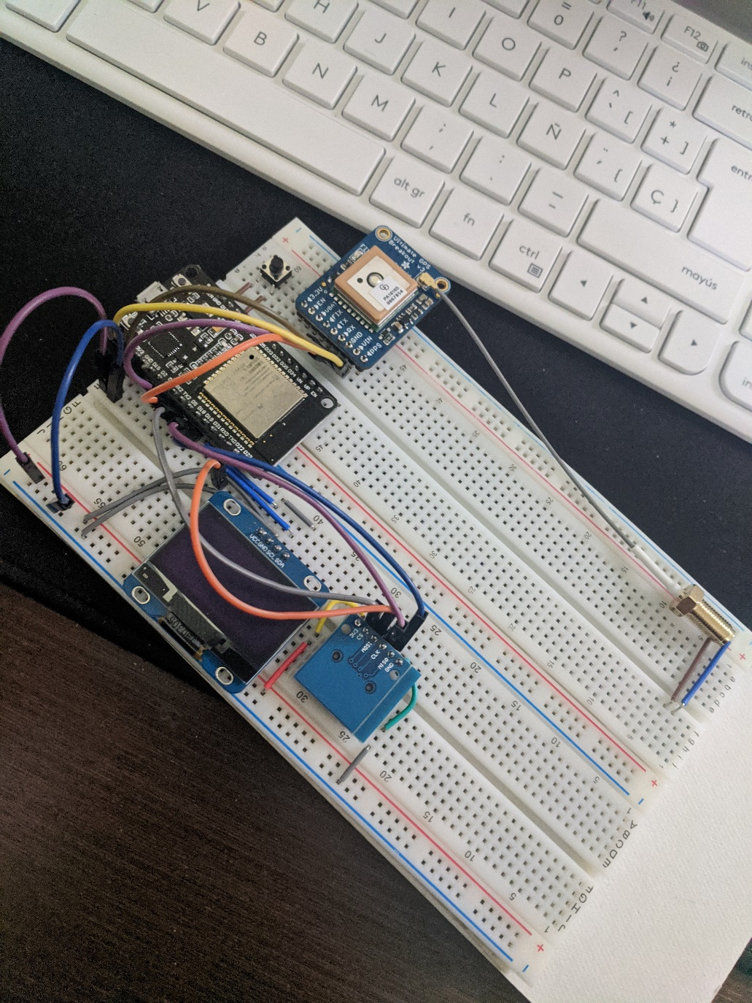Se comenzaron a probar pequeños trozos de código a modo de programas de prueba para familiarizarse con el funcionamiento de los diferentes módulos y las librerías que se debían usar para controlar cada uno de ellos.

Cada uno de los componentes, tras un periodo de adaptación y comprensión de su funcionamiento daban buenos y esperanzadores resultados, por lo que llegó la hora de realizar un pequeño montaje donde se conectarían varios de ellos a la vez al ESP-32 en una placa ‘breadboard’ de prototipado rápido.

Este primer montaje incluía el microcontrolador ESP-32, la pantalla OLED de 1.3 pulgadas, un módulo para tarjetas micro-SD, el módulo GPS y un pequeño botón pulsador para reiniciar la ejecución.

Imagen 35 - Montaje del prototipo 1

## 3.4.1 – Problema detectado

Los resultados de las primeras pruebas con este montaje no fueron los esperados, a primera vista algunos módulos no respondían a los comandos programados y cargados en el ESP-32, existía un problema que habría que diagnosticar.

Tras realizar más pruebas se determinó que, de forma aparentemente aleatoria, en cada ejecución algunos componentes funcionaban y otros no. Por ejemplo, en una de las ejecuciones se podía ver al módulo GPS responder pero no a la pantalla OLED ni el módulo para tarjetas micro-SD. Con la ayuda de un multímetro se descubrió la causa del funcionamiento aparentemente aleatorio que se presentaba en el montaje. Se midió la diferencia de potencial entre la entrada Vin y GND de los módulos, detectándose que a algunos de ellos no les llegaba suficiente tensión para poder funcionar correctamente. Se hicieron diferentes mediciones en consecutivas ejecuciones y las bajas lecturas de tensión se producían en diferentes módulos cada vez. También se usó un osciloscopio para observar el estado de la línea de entrada de voltaje del módulo GPS y se observó un ruido en la señal que dificultaba que este módulo pudiera trabajar correctamente.

Con estas observaciones se recurrió a los foros más populares de desarrollo para ESP-32 y se pudo constatar que el diseño de este primer prototipo no podría funcionar con un microcontrolador ESP-32. El alumno, mediante la lectura de diferentes entradas en foros, entendió que la única línea de salida de voltaje que proporciona la placa ‘ESP-32 DEVKIT DOIT’ de 3.3V era insuficiente para alimentar los módulos que conformaban el montaje del primer prototipo.

También se comprendió que al conectar varios módulos a la misma línea de voltaje suministrada por el microcontrolador ESP-32, se generaba un ruido en la señal que no sería tolerable para algunos de los módulos, como el de GPS.

## 3.4.2 – Soluciones propuestas

Con el problema detectado y comprendido, era hora de proponer las diferentes soluciones posibles en este temprano estado del desarrollo del proyecto:

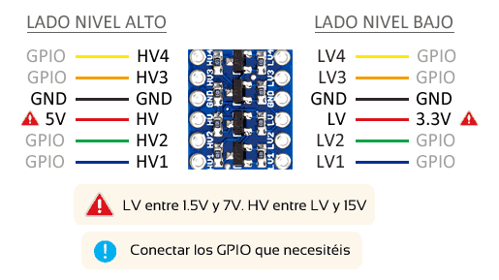**1.- Implementación de alimentación externa y adaptadores de nivel:** para solucionar el problema de la falta de voltaje y ruido en la señal se podría añadir una línea de 5V al montaje que venga directamente de la batería del vehículo del coche para alimentar a los módulos. Ahora bien, sería necesario añadir al montaje varios adaptadores de nivel ya que se produciría una incompatibilidad en los chips de los distintos módulos al alimentarlos a 5V mientras que las líneas de entrada y salida para comunicación con el microcontrolador ESP-32 funcionarían a 3.3V.

Imagen 36 - Esquema de funcionamiento de un adaptador de nivel 5V - 3.3V

**2.- Cambio de microcontrolador:** otra alternativa totalmente compatible sería la sustitución del microcontrolador ESP-32 por otro que cuyo voltaje de trabajo fuera superior a 3.3V. Una opción viable sería utilizar el microcontrolador Arduino MEGA el cual opera a 5V, lo que lo hace compatible con los módulos ya adquiridos para este proyecto.

Al cambiar al Arduino MEGA, se eliminaría la necesidad de utilizar adaptadores de nivel, ya que tanto los módulos como el microcontrolador funcionarían a la misma tensión. Además, el Arduino MEGA ofrece una mayor cantidad de pines de entrada y salida en comparación con el ESP-32, lo que proporciona una mayor capacidad de expansión y conexión de componentes adicionales. Esto permitiría una mayor flexibilidad en el diseño y la posibilidad de integrar más funcionalidades en el proyecto.

Sin embargo, es importante tener en cuenta que el cambio de microcontrolador requeriría ajustar el código y la configuración del sistema para adaptarse a la plataforma Arduino MEGA. Esto implicaría realizar modificaciones en el código fuente y garantizar la compatibilidad de las bibliotecas y los componentes utilizados. También hay que tener en cuenta que la placa del Arduino MEGA es considerablemente más grande que la placa ‘ESP-32 DEVKIT DOIT’ lo que dificultará la labor de diseño de la caja contenedora.

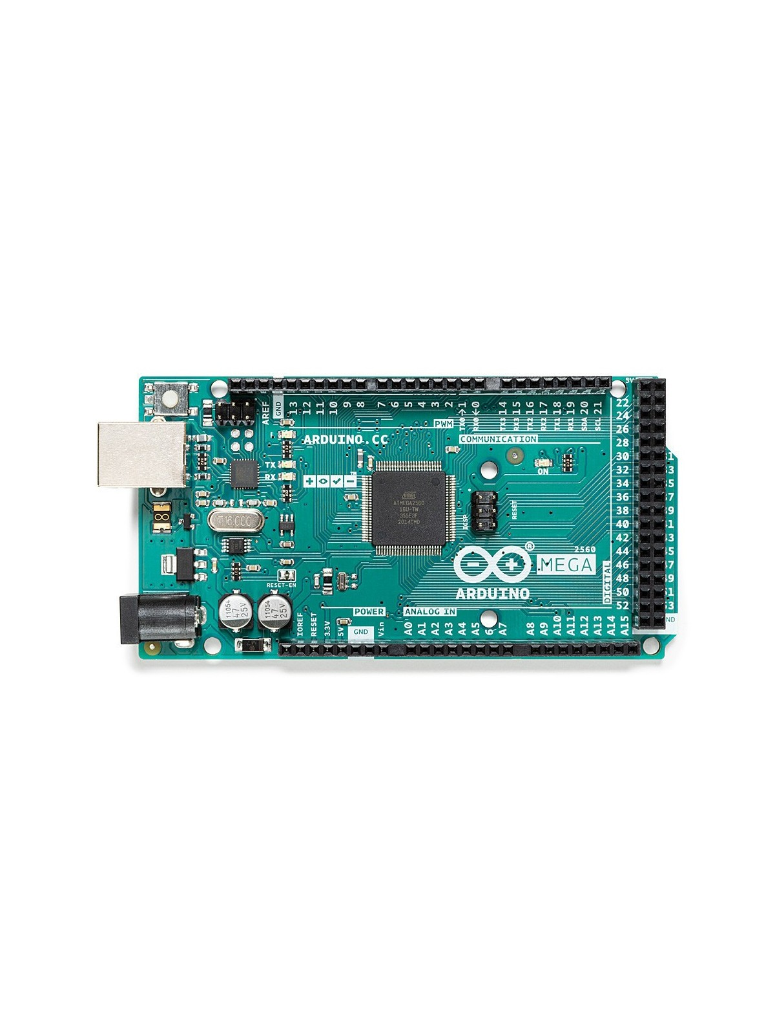

Imagen 37 - Placa Arduino MEGA

Tras valorar las dos posibles soluciones al problema que presenta la utilización de una única línea de alimentación proporcionada por la salida de 3.3V del microcontrolador ESP-32, **el alumno decide decantarse por la segunda de estas propuestas**. Añadir una línea de tensión directa desde la batería e implementar varios adaptadores de nivel al esquema parece, a priori, una solución bastante más compleja que la de simplemente cambiar el microcontrolador ESP-32 por el Arduino MEGA.

La opción de cambiar el microcontrolador se percibe como una alternativa más sencilla y directa. Al emplear el Arduino MEGA, que opera a 5V, se lograría una compatibilidad inmediata con todos los módulos. Esto eliminaría la necesidad de adaptadores de nivel y simplificaría el diseño del circuito.

# 3.5 - Prototipo 2

Tras el cambio de microcontrolador debido al problema detectado con el primer prototipo, se inició un nuevo proceso de desarrollo desde cero. Una de las primeras decisiones fue cambiar el entorno de desarrollo principal utilizado. Se optó por reemplazar Visual Studio Code con la extensión de PlatformIO por el nuevo Arduino IDE 2.0.

El cambio al Arduino IDE 2.0 se realizó con el objetivo de aprovechar las características específicas y la integración directa con el entorno de desarrollo proporcionado por Arduino. Esta nueva versión del IDE ofrece una interfaz más intuitiva y simplificada, con herramientas específicas para la programación y la gestión de proyectos de Arduino. Este IDE brinda una experiencia de desarrollo más centrada en el ecosistema de Arduino, lo que facilita la configuración y la programación del microcontrolador Arduino Mega. Además, proporciona acceso a una amplia biblioteca de ejemplos y recursos que pueden ser de utilidad en el desarrollo del nuevo prototipo.



Imagen 38 - Logotipo de Arduino IDE 2.0

Si bien cambiar el IDE de desarrollo implica adaptarse a una nueva interfaz y posiblemente requerir ciertos ajustes en el flujo de trabajo, se considera una decisión valiosa para aprovechar las ventajas específicas que ofrece el Arduino IDE 2.0 en el contexto del desarrollo con Arduino.

El proceso de adaptación al nuevo IDE y al Arduino Mega resultó ser más sencillo de lo inicialmente imaginado, y en poco tiempo el montaje del segundo prototipo comenzó a tomar forma.

Primeramente se fueron conectando los diferentes módulos uno a uno para comprobar su funcionamiento con el microcontrolador Arduino MEGA y tras verificar que la totalidad de los módulos funcionaban sin problemas en conjunto con el Arduino MEGA comenzó el proceso de crear el programa principal para el dispositivo de telemetría y comunicación que se cargará en el Arduino MEGA.

## 3.5.1 – Librerías utilizadas

Durante el desarrollo del código, se han utilizado las siguientes librerías para la interacción con los distintos módulos conectados al Arduino Mega:

**· Arduino.h:** Es la librería principal de Arduino. Proporciona las funciones y estructuras básicas necesarias para programar y controlar el microcontrolador Arduino Mega.

**· U8g2lib.h:** Es una librería para el control de pantallas de matriz de puntos. Permite mostrar texto y gráficos en pantallas LCD u OLED utilizando protocolos como I2C, SPI o paralelo.

**· Wire.h:** Es una librería para la comunicación en bus I2C (Inter-Integrated Circuit). Proporciona funciones para enviar y recibir datos a través del protocolo I2C, permitiendo la comunicación con diferentes dispositivos que soporten este protocolo.

**· Adafruit_GPS.h:** Es una librería para trabajar con módulos GPS. Proporciona funciones para recibir y analizar datos de posición GPS, como latitud, longitud, altitud y velocidad.

**· SPI.h:** Es una librería para la comunicación en bus SPI (Serial Peripheral Interface). Permite la comunicación con dispositivos que utilizan este protocolo, como sensores, pantallas y tarjetas de memoria.

**· Adafruit_FONA.h:** Es una librería para interactuar con módulos de comunicación GSM. Permite realizar llamadas, enviar mensajes de texto y acceder a datos móviles.

**· SD.h:** Es una librería para trabajar con tarjetas de memoria SD. Permite leer y escribir datos en tarjetas SD.

**· ArduinoJson.h:** Es una librería para trabajar con JSON (JavaScript Object Notation). Permite analizar y generar datos en formato JSON, lo cual es comúnmente utilizado para intercambio de información estructurada entre dispositivos y servicios.

**· Adafruit_MMA8451.h:** Es una librería para el control de acelerómetros del tipo MMA8451. Permite leer datos de aceleración en tres ejes (X, Y, Z) y realizar diferentes operaciones con ellos.

**· Adafruit_BME280.h:** Es una librería para trabajar con sensores ambientales BME280. Permite leer datos de temperatura, humedad y presión atmosférica.

**· math.h:** Es una librería estándar de C/C++ que proporciona funciones matemáticas, como cálculos trigonométricos, exponenciales, logaritmos, entre otros.

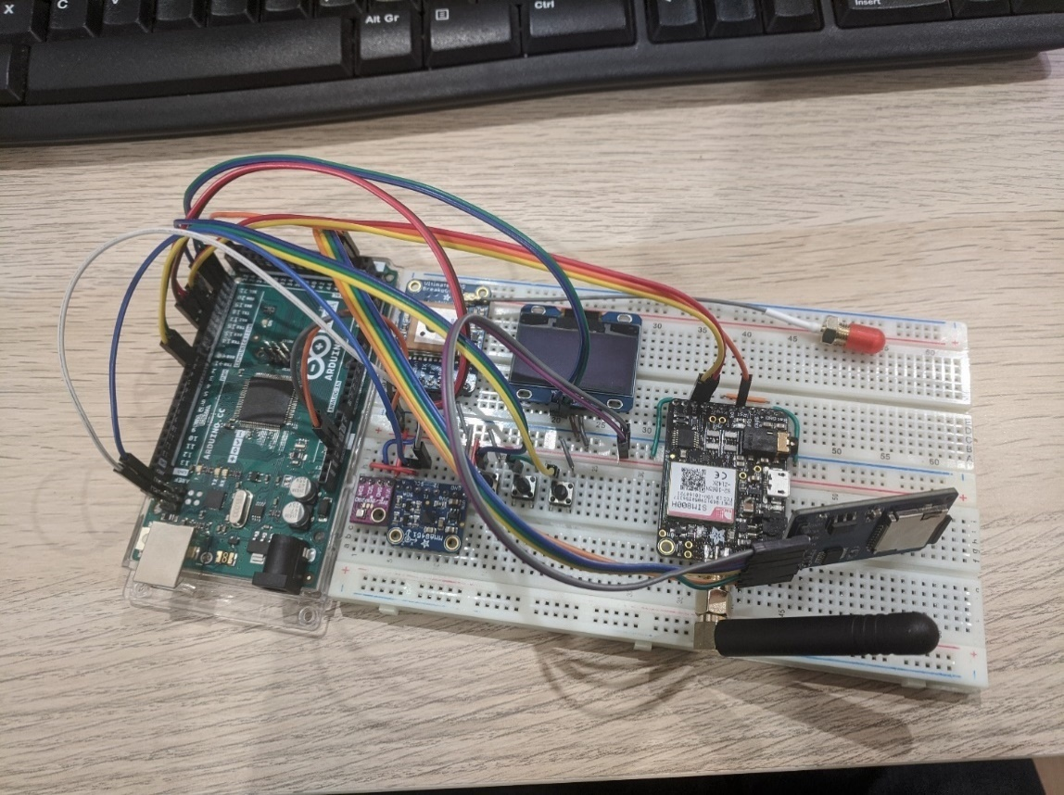

Imagen 39 - Montaje del prototipo 2

## 3.5.2 – Problema detectado

Una vez la mayor parte del código estaba completado se comenzaron a realizar pruebas de las distintas funcionalidades que componen el dispositivo de telemetría y comunicación para verificar que todas las características funcionaban como se esperaba.

Se comenzó a probar el módulo GSM para que enviara mensajes M2M a un servidor MQTT. Las pruebas que se hicieron consistían en un bucle infinito donde se enviaba un mensaje al servidor cada minuto, simulando el comportamiento más o menos esperado del sistema en un circuito, donde el dispositivo debería ir almacenando en un buffer las diferentes lecturas de los sensores y cada cierto tiempo enviar los contenidos almacenados en dicho buffer. Los resultados de las pruebas mostraban un comportamiento algo irregular, no era posible garantizar que la totalidad de los mensajes se enviaran al servidor MQTT. Posteriormente, se llevó a cabo una prueba fundamental para evaluar las capacidades del dispositivo, que consistía en enviar mensajes mientras se mantenía una llamada telefónica activa.

Desafortunadamente, los resultados de la prueba no fueron los esperados. Tras consultar los foros oficiales de Adafruit, se confirmaron las sospechas del alumno: el módulo 'FONA - Mini Cellular GSM Breakout' no es capaz de enviar mensajes de texto mientras se está llevando a cabo una llamada telefónica. Esto implica que uno de los objetivos principales del sistema de telemetría y comunicación, que era enviar información en tiempo real recopilada de los sensores, no puede ser cumplido.

El problema parece estar en que el módulo GSM, una vez establece un canal de comunicación telefónica haciendo uso de la tarjeta SIM, bloquea cualquier otro intento de uso de esta, por lo que enviar o recibir un mensaje mientras se está en una llamada no es posible.

## 3.5.3 – Soluciones propuestas

Dada la importancia del problema relacionado con el módulo GSM en el proyecto, se organizó una reunión con el equipo de UPV Eco-Marathon donde se expuso la problemática detalladamente, resaltando las limitaciones del módulo GSM y su impacto en el desarrollo del proyecto.

En esta reunión, se discutieron y evaluaron las siguientes alternativas para continuar con el proyecto a pesar de la limitación del módulo GSM:

**1.- Explorar alternativas en el mercado:** Se planteó la posibilidad de buscar otros módulos GSM disponibles en el mercado que ofrecieran la capacidad de enviar mensajes de texto mientras se realiza una llamada telefónica.

**2.- Priorizar mensajes de texto sobre llamadas:** Otra opción discutida fue descartar la capacidad de realizar llamadas telefónicas cuando el vehículo está en pista y enfocarse en enviar mensajes de texto al servidor MQTT para mantener la funcionalidad de telemetría en tiempo real.

**3.- Convertir el dispositivo en un datalogger:** Se consideró la opción de sacrificar la característica de telemetría en tiempo real y transformar el dispositivo en un datalogger, con la capacidad de realizar llamadas telefónicas con el piloto. Esto implicaría almacenar los datos recopilados en el dispositivo y posteriormente descargarlos para su análisis. Si bien esta alternativa permitiría registrar la información, se perdería la capacidad de monitorear en tiempo real y tomar decisiones inmediatas basadas en los datos recopilados.

El equipo de UPV Eco-Marathon, junto con el alumno analizaron las ventajas y desventajas de cada alternativa y evaluaron su viabilidad técnica y económica. Se tomaron en cuenta factores como el tiempo disponible para implementar una solución alternativa y el presupuesto asignado al proyecto. Con todo ello, **se tomó la decisión de convertir el dispositivo en un datalogger**, sacrificando la característica de la telemetría en tiempo real.

La decisión se basó en las siguientes consideraciones:

**· Costo y complejidad:** no era posible gastar más presupuesto en la adquisición de un nuevo módulo GSM con capacidad para enviar mensajes a la vez que se está manteniendo una llamada telefónica. Estos módulos GSM suelen estar en un rango de precio que oscila entre los 60€ y los 150€. Además hay que tener en cuenta las limitaciones de stock que se han estado experimentando durante el desarrollo del proyecto, de hecho, a fecha de publicación de este documento, la tienda online de Adafruit Industries no posee ningún modelo de módulo GSM en su stock.

**· Restricciones de tiempo:** desarrollar y probar una nueva solución que aborde la limitación del módulo GSM (esperando a que se solucionen los problemas de stock) requeriría un tiempo más que considerable. Optar por el enfoque del datalogger permitiría acelerar el proceso de desarrollo y cumplir con los plazos del proyecto.

Aunque sacrificar la telemetría en tiempo real fue una decisión difícil, se consideró la solución más práctica y factible dadas las limitaciones y objetivos del proyecto. El equipo reconoció que el enfoque del datalogger seguiría proporcionando información valiosa y contribuiría al éxito general del proyecto.

Con la decisión tomada, se procedió a planificar e implementar las modificaciones necesarias para transformar el dispositivo en un sistema de datalogger eficiente en un nuevo prototipo.

# 3.6 – Prototipo 3

En esta última iteración del dispositivo, una vez se han identificado y solucionado los problemas de los prototipos anteriores, el enfoque principal es verificar el correcto funcionamiento de todos los componentes hardware, comprobar la solidez del código desarrollado para la placa Arduino MEGA y lograr una compactación máxima del montaje de los módulos.

Con el objetivo de lograr un montaje más compacto que en el segundo prototipo, se ha adquirido una placa Arduino Shield que se colocará encima del Arduino MEGA. Esta Arduino Shield servirá como base donde se ubicará una pequeña placa breadboard para instalar la mayoría de los módulos del dispositivo. La incorporación de la Arduino Shield permitirá una integración más eficiente de los componentes, ya que tiene un diseño específico para el Arduino MEGA. La pequeña placa breadboard colocada en la Arduino Shield permitirá conectar y configurar los módulos de manera ordenada y compacta.

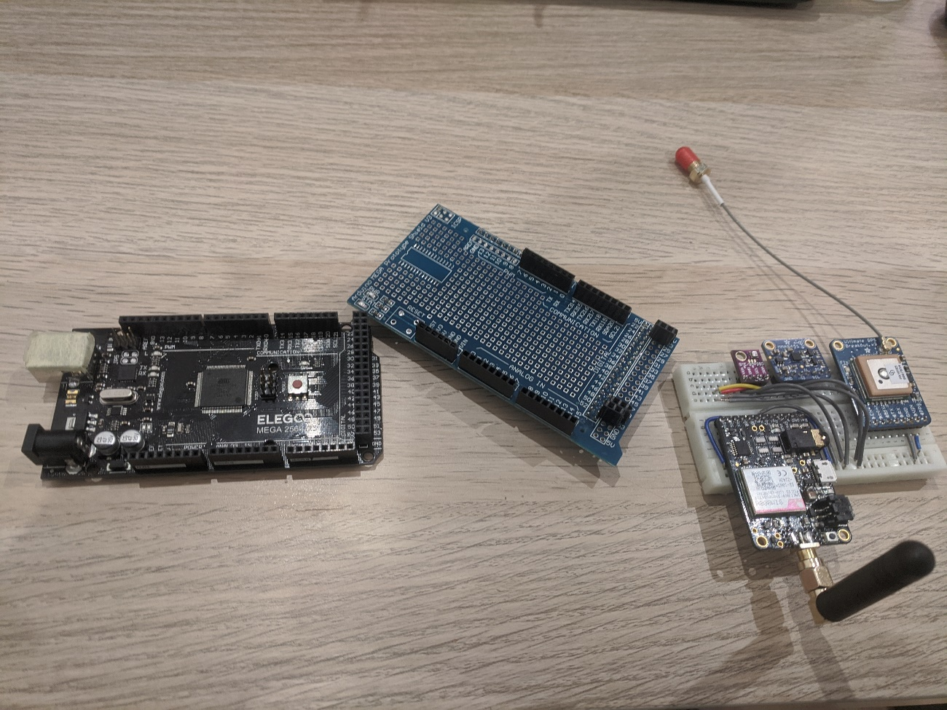

Imagen 40 - Despiece del prototipo 3, donde se puede ver la placa Arduino MEGA, la placa Arduino Shield y la placa breadboard con la mayoría de los módulos instalados

Esta estrategia de montaje tiene como objetivo reducir el tamaño general del dispositivo, minimizar el cableado y facilitar el acceso y la manipulación de los componentes durante el desarrollo y las pruebas. Además, al tener los módulos ubicados de manera más cercana y ordenada, se espera mejorar la estabilidad y la eficiencia del sistema en general.

# 3.7 – Aplicación de escritorio

abc